Chapitre I :

Généralités de la maintenance

Introduction
La maintenance s’inscrit parmi les contraintes que rencontre tout exploitant d’une installation industrielle. Plus généralement, une installation de production nécessitant un ensemble de moyens matériels et humains n’est en mesure d’assurer le service qu’on lui demande qu’après avoir surmonté diverses contraintes. Parmi ces contraintes, la maintenance des équipements de production et l’optimisation de leur durée de vie. Construire une usine ou un atelier ne sert à rien en l’absence de production significative, de personnel qualifié, ou d’un système d’organisation permettant le maintien en bon état des installations [2].
Les installations et les équipements tendent à se détériorer dans le temps sous l'action des causes multiples, telles que l’usure, la déformation due au fonctionnement ou l’action des agents corrosifs (agents chimiques, atmosphères, etc.). Ces détériorations peuvent provoquer l'arrêt de fonctionnement qui diminue les capacités de production et mettre en péril la sécurité des biens et des personnes et, ainsi provoquer des rébus et diminuer la qualité, augmenter les coûts de fonctionnement (augmentation de la consommation d'énergie, etc.) et diminuer la valeur marchande de ces moyens. On doit effectuer des opérations de dépannage, graissage, visite, réparation, amélioration etc., qui permettent de conserver le potentiel du matériel pour assurer la continuité et la qualité de la production. Bien maintenir c'est aussi assurer les opérations d’exploitation au coût global optimal.
Aujourd'hui la maîtrise de la disponibilité des biens, des matériels et des équipements industriels, permet à l'industrie d'agir sur la régularité de la production, sur les coûts de fabrication, sur la compétitivité et sur le succès commercial. Pour vendre plus et mieux, il s'agit non plus seulement de proposer un meilleur mode de conduite de l'installation mais de garantir à l'exploitant un mode d'intervention rapide, une mise en place de détection et de diagnostic de défaillances, en un mot, il faut assurer une maintenance de qualité permettant d'atteindre la production optimum.

- Description de la maintenance
  - Définitions
La fonction maintenance est définie par la norme AFNOR NF-X-60-010, comme celle qui consisterait à maitre en œuvre tous les moyens disponibles pour maintenir les machines en bon état de fonctionnement, jusqu’au moment où elles doivent être retirées du service.
L’AFNOR défini la maintenance ‹‹Comme étant ; l’ensemble des action permettant de maintenir ou de rétablir un bien dans un état spécifié et en mesure d’assurer un service déterminé dans un temps déterminé ››
Le terme maintenir renferme la notion de prévention sur un système en fonctionnement, tandis que rétablir supporte la notion de correction après défaillance [3].
      - Le projet "CEN" (Comité Européen de Normalisation) définit la maintenance par :
« L’ensemble de toutes les actions techniques, administratives et de gestion durant le cycle de vie d’un matériel, destinées à le maintenir ou à le rétablir dans un état dans lequel il peut accomplir la fonction requise ».
La fonction requise est ainsi définie par : « la fonction ou l’ensemble des fonctions d’un bien considéré comme nécessaire pour fournir un service déterminé ». On remarque l’apparition d’un nouveau concept ; le projet européen ajoute une idée intéressante : les actions de la maintenance se rapportent au cycle de vie des matériels, ce qui implique une vision à moyen et à long terme de la stratégie de maintenance [3].
  - Objectifs de la maintenance
Selon la politique de maintenance de l'entreprise, les objectifs de la maintenance seront :
- La disponibilité et la durée de vie du bien
- La sécurité des hommes et des biens
- La qualité des produits
- La protection de l’environnement
- L’optimisation des coûts de maintenance
La politique de la maintenance conduit, en particulier, à faire des choix entre la maintenance corrective et préventive (systématique ou conditionnelle) [2].
  - Stratégie de la maintenance
La stratégie de la maintenance est une méthode de management utilisée en vue d'atteindre les objectifs de la maintenance. Les choix de la stratégie de la maintenance permettent d'atteindre un certain nombre d'objectifs de maintenance
- Développer, adapter ou mettre en place des méthodes de maintenance
- Elaborer et optimiser les gammes de maintenance
- Organiser les équipes de maintenance
- Internaliser et/ou externaliser partiellement ou totalement les tâches de maintenance
- Définir, gérer et optimiser les stocks des pièces de rechange et des consommables
- Etudier l’impact économique (temps de retour sur l’investissement) de la modernisation ou de l’amélioration de l’outil de production en matière de productivité et de maintenabilité [2].
  - Service maintenance
    - Fonctions du service maintenance
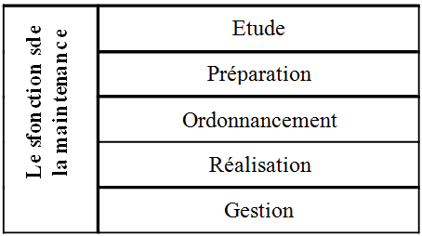Les fonctions du service maintenance présentés dans le tableau I.1.

Tableau I.1. Fonctions du service maintenances
      - Fonction étude
Sa mission principale est l'analyse du travail à réaliser en fonction de la politique de la maintenance choisie. Elle implique la mise en œuvre d'un plan de maintenance avec des objectifs chiffrés et des indicateurs mesurables.
      - Fonction préparation
La préparation des interventions de maintenance doit être considérée comme une fonction à part entière du processus de la maintenance. Toutes les conditions nécessaires à la bonne réalisation d’une intervention de maintenance seront ainsi prévues, définies et caractérisées. Une telle préparation devra bien sûr s’inscrire dans le respect des objectifs généraux tels qu’ils sont définis par la politique de maintenance, tel que: coût, délai, qualité, sécurité,…
      - Fonction ordonnancement
L'ordonnancement représente la fonction du "chef d'orchestre". Dans un service maintenance caractérisé par l'extrême variété des tâches en nature, en durée, en urgence et en criticité.
      - Fonction réalisation
La réalisation consiste à mettre en œuvre les moyens définis dans le dossier de préparation dans les règles de l'art, pour atteindre les résultats attendus dans les délais préconisés par l'ordonnancement.
      - Fonction gestion
La fonction gestion du service maintenance devra être capable d'assurer la gestion des équipements, la gestion des interventions, la gestion des stocks, la gestion des ressources humaines et la gestion du budget.
    - Domaines d'action du service maintenance
Voici la liste des différentes tâches dont un service maintenance peut avoir la responsabilité
      - La maintenance des équipements : actions correctives et préventives, dépannages, réparations et révisions.
      - L’amélioration du matériel dans l’optique de la qualité, de la productivité et de la sécurité.
      - Les travaux neufs: participation au choix, à l’installation et au démarrage des équipements nouveaux.
      - Les travaux concernant l’hygiène, la sécurité, l’environnement, la pollution et les conditions de travail
      - L’exécution et la réparation des pièces de rechanges.
      - L’approvisionnement et la gestion des outillages et pièces de rechange
      - L’entretien général des bâtiments administratifs ou industriels, des espaces verts, des véhicules,... ce qui prouve le bien-fondé d’une formation polyvalente
    - Place du service maintenance dans l'entreprise
Les installations et les équipements tendent à se détériorer dans le temps sous l'action de causes multiples : usures, déformations dues au fonctionnement et action des agents corrosifs. Ces détériorations peuvent provoquer l'arrêt de fonctionnement, diminuer les capacités de production, mettre en péril la sécurité des personnes, provoquer des rebuts, diminuer la qualité et, augmenter les coûts de la production ou d’exploitation et diminuer la valeur marchande de ces moyens. Dans tous les cas ces détériorations engendrent des coûts directs ou indirects supplémentaires. Le service maintenance, comme le service de sécurité, devient une interface entre toutes les entités qui composent l'entreprise [4], voir figure I.1.

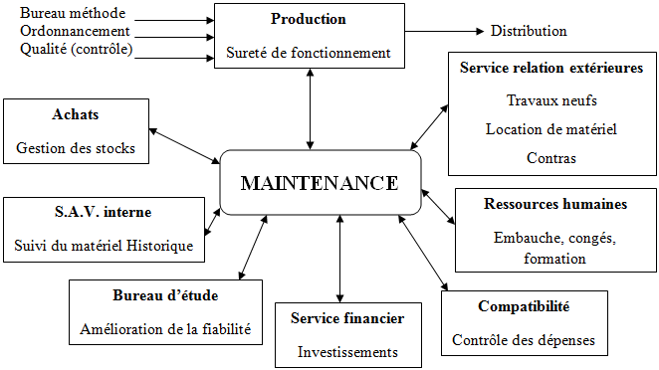
Figure I.1. Place du service maintenance dans l'entreprise [4]
    - Organisation du service maintenance
Deux types d’organisation peuvent être mises en place selon la spécificité et la taille de l’entreprise [4].
      - Maintenance centralisée
Ce type d’organisation prévoit la centralisation de toutes les activités de maintenance sous forme d’une seule entité. Cette entité gère la maintenance globale de toute l’entreprise (ateliers et secteurs). Parmi les avantages de ce type d’organisation on peut citer :
        - Facilité de planning
        - Facilité de surveillance
        - Magasins bien équipés
        - Contrôle effectif de la main-d’œuvre
      - Maintenance décentralisée
Chaque secteur d’activité a son atelier sectoriel de maintenance. Comme caractéristique de ce type d’organisation on trouve :
        - Service rapide
        - Connaissances spécialisées
        - Une prise en charge de chaque installation
        - Moins de paperasse
        - Définir les frais réels de maintenance par poste de travail.
    - Technicien de maintenance
La technologie des matériels actuels implique une compétence technique polyvalente. Les frontières entre les domaines mécanique, électrique, hydraulique, pneumatique, informatique … ne sont pas évidentes sur une machine compacte [5].
Une polyvalence au niveau de la gestion est aussi indispensable, ainsi que la maîtrise des données techniques, économiques et sociales. Le profil du technicien de maintenance est celui d’un homme de terrain, de contact et d’équipe, qui s’appuie sur sa formation initiale puis sur son expérience pour faire évoluer la prise en charge du matériel dont il a la responsabilité.
    - Management de la maintenance
Le management de la maintenance est à la charge d’une (ou plusieurs) personne(s) désignée(s) dont les responsabilités et les autorités doivent être définies. Les objectifs de la maintenance sont :
- Définir les profils d’emploi nécessaires à l’accomplissement de la mission de la fonction maintenance
- Permettre d’assurer les tâches de la maintenance avec un optimum d’efficacité
- S’assurer que les règles de la sécurité sont connues et mises en œuvre
- Etre conforme aux exigences réglementaires.
  - Concepts de la maintenance
L’analyse des différentes formes de maintenance repose sur quatre concepts
    - Événements de l’origine de l’action
      - La référence à un échéancier
      - La subordination à un type d’événements prédéterminés (autodiagnostic, information d’un capteur, mesure d’une usure…)
      - L’apparition d’une défaillance [5].
- Typologie de la maintenance
Le choix entre les méthodes de maintenance s’effectue dans le cadre de la politique de la maintenance et doit s’opérer en accord avec la direction de l’entreprise. Pour le bon choix des critères de la maintenance, il faut connaître le fonctionnement et les caractéristiques des matériels, leur comportement en exploitation, les conditions d’application de chaque méthode, les coûts de maintenance et les coûts de perte de production.
D'après les normes AFNOR X600 10 et X 600 11, on peut distinguer deux grandes formes de maintenance « Corrective et Préventive », voir figure I.2.
  - Maintenance corrective
La maintenance corrective appelée parfois curative a pour objet de redonner au matériel des qualités perdues, nécessaires à son utilisation.

La maintenance corrective est « la maintenance exécutée après détection d'une panne et elle est destinée à remettre un bien dans un état dans lequel il peut accomplir une fonction requise ». Cette maintenance est utilisée lorsque l’indisponibilité du système n’a pas de conséquences majeures ou quand les contraintes de sécurité sont faibles [5].
    - Maintenance corrective palliative
La maintenance (corrective) palliative: « Action de maintenance corrective destinée à permettre à un bien d’accomplir provisoirement tout ou partie d’une fonction requise. Appelée couramment «dépannage», la maintenance palliative est principalement constituée d’actions à caractère provisoire qui doivent être suivies d’actions curatives. »
    - Maintenance corrective curative
Activités de maintenance corrective ayant pour objet de réatablir un bien dans un état spécificié ou de lui pemettre d’accomplire une fonction requise.
Le résultat des activitrés réalisées doit présenter un caractère permanent. Ces activitées peuvent être des réparations, des modifications ou des améliorations.
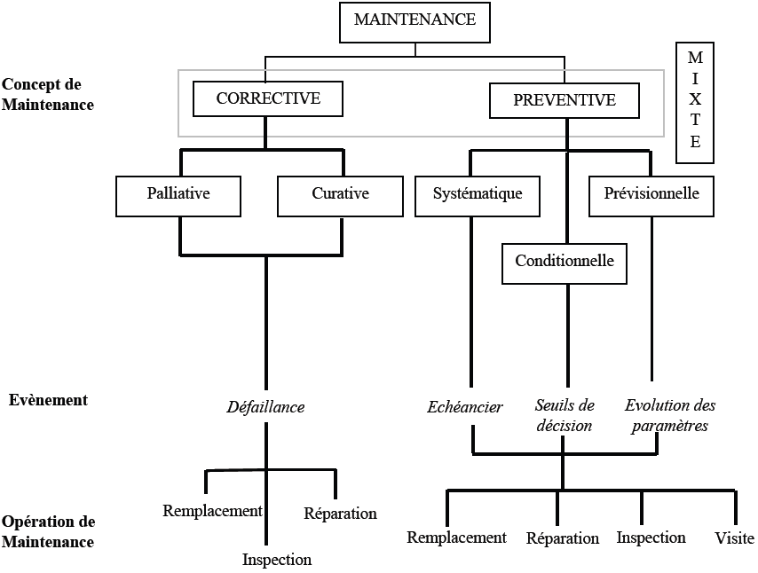
Figure I.2. Typologie de la maintenance [5]
  - Maintenance préventive
Maintenance effectuée selon des critères prédéterminés, dont l’objectif est de réduire la probabilité de défaillance d’un bien ou la dégradation d’un service rendu. Elle doit permettre d’éviter les défaillances des matériels en cours d’utilisation. L’analyse des coûts doit mettre en évidence un gain par rapport aux défaillances qu’elle permet d’éviter.
Buts de la maintenance préventive :
- Augmenter la durée de vie des matériels
- Diminuer la probabilité des défaillances en service
- Diminuer les temps d’arrêt en cas de révision ou de panne
- Prévenir et prévoir les interventions coûteuses de maintenance corrective
- Permettre de décider la maintenance corrective dans des bonnes conditions
- Éviter les consommations anormales d’énergie, de lubrifiant, de pièces détachées, etc.
- Améliorer les conditions de travail du personnel de production.
- Diminuer le budget de maintenance.
- Supprimer les causes d’accidents graves.
    - Maintenance préventive systématique
C’est la maintenance préventive effectuée sans contrôle préalable de l'état du bien conformément à un échéancier établi selon le temps, le nombre de cycles de fonctionnement, le nombre de pièces produites ou un nombre prédéterminé d'usages pour certains équipements (révisions périodiques) ou organes sensibles (graissage, étalonnage, etc..).
La maintenance systématique se traduit par l’exécution sur un équipement à dates planifiées d’interventions dont l’importance peut s’échelonner depuis le simple remplacement de quelques pièces jusqu'à la révision générale.
- Remise à niveau d’une ligne de production par arrêt annuel
- Révision générale d’un équipement
- Echange standard d’un sous-ensemble ou d’un composant sensible (filtre, joint, durite, balais d’un moteur CC, etc...)
- Lubrification
Les travaux révèlent alors un caractère systématique (contrairement à ce qui se passe dans la maintenance conditionnelle), ce qui suppose une parfaite connaissance du comportement de l’équipement, de ses modes et de sa vitesse de dégradation [5].
    - Maintenance préventive prévisionnelle
La maintenance prévisionnelle appelée aussi « maintenance conditionnelle exécutée en suivant les prévisions extrapolées de l'analyse et de l'évaluation de paramètres significatifs de la dégradation du bien ».
Son principe est le suivant : tout élément manifeste des signes, visibles ou non, de dégradation qui en annonce la défaillance. Le tout est de savoir reconnaître ces signes précurseurs. Des appareils permettent de mesurer cette dégradation, laquelle peut être une variation de température, de vibration, de pression, de dimension, de position, de bruit, etc. Ces dégradations peuvent donc être d’ordre physique, chimique, comportemental, électrique ou autre.
    - Maintenance préventive conditionnelle
- Définition
C’est la « maintenance préventive subordonnée à un type d'événement prédéterminé (autodiagnostic, information d'un capteur, mesure, etc.) ou à l'analyse de l'évolution surveillée de paramètres significatifs de la dégradation et de la baisse des performances d'une entité ».
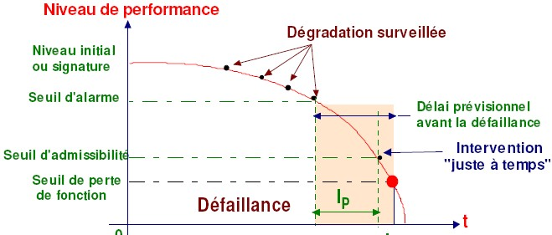
Cette surveillance de la dégradation permet de fixer un seuil d'alarme avant un seuil d'admissibilité (Figure I.3). Le principal intérêt d'une telle stratégie est de pouvoir utiliser les entités au maximum de leur possibilité, mais aussi de diminuer le nombre des opérations de maintenance corrective [2].
Figure I.3. Principe de la maintenance conditionnelle [5]
Elle se traduit par une surveillance des points sensibles de l’équipement, cette surveillance étant exercée au cours des visites préventives. Ces visites soigneusement préparées, permettent d’enregistrer différents paramètres : degré d’usure, jeu mécanique, température, pression, débit, niveau vibratoire, pollution ou tout autre paramètre qui puisse refléter l’état de l’équipement. Le niveau de performance initial, quel que soit le paramètre surveillé, s’appelle aussi « signature » de l’équipement : c’est la référence de bon fonctionnement de celui-ci pour le point sensible surveillé. Les mesures peuvent être :
    - Visuelles (examen de l’usure à l’aide d’une cote, observation d’un jeu mécanique, d’une courroie détendue, etc...)
    - Réalisées à partir d’appareil de mesures (voltmètre, oscilloscope, analyseur de spectre, radiographie, comptage de particules, etc...)
    - Visualisables grâce à des capteurs préréglés (témoin de plaquette de frein sur une voiture, témoin de température, etc...)
On ne décide des travaux de remise en état (changement de pièces, réparation, réglages) que si les paramètres contrôlés mettent en évidence une défaillance.
La décision « volontaire » d’intervention est donc liée au résultat des visites préventives qui sont réalisées de façon systématique et en fonction d’un planning. La maintenance préventive conditionnelle permet donc de « retarder » et de planifier les interventions [8].
- But de la maintenance conditionnelle
Il s’agit de respecter les conditions suivantes
- D’éliminer ou de limiter le risque de panne, l’intervention ayant lieu avant que la dégradation n’atteigne un caractère critique
- De maintenir la production à un niveau acceptable, tant en quantités fabriquées qu’en qualité du produit
- De diminuer les temps d’arrêt, par la limitation du nombre des pannes, par une meilleure préparation des interventions (efficacité) et par une utilisation des créneaux horaires ne perturbant pas la production (ordonnancement)
- De réduire les dépenses d’entretien en intervenant à un stade précoce des dégradations, évitant ainsi des remises en état très coûteuses
- D’intervenir dans les meilleures conditions possibles, sans urgence, au moment choisi, avec la préparation adéquate
- De ralentir le vieillissement
La maintenance conditionnelle nécessite de connaître les points faibles des machines afin de les surveiller à bon escient. Elle devra aboutir à du « concret » si nécessaire (arrêt de la machine, échange d’une pièce parfois importante). Elle devra être prévue dés la conception de la machine, afin d’intégrer les capteurs nécessaires à la surveillance. L’exemple classique sur une automobile est le témoin de température ou le témoin de niveau d’huile. Mais, attention aux fausses informations, car un capteur peut lui aussi être soumis à une défaillance.
- Formes de la maintenance conditionnelle
Selon la périodicité des mesures, on distinguera :
  - Surveillance périodique : l’intervalle du temps d(t) est fixé en fonction de la vitesse estimée de dégradation ; elle permet de détecter l’apparition de défauts à évolution lente. La période peut aller de deux semaines à six mois selon l’importance et le coût des équipements en cause
  - Surveillance continue : les capteurs délivrent de manière continue une information, donc dans ce cas Δ t→0. A la limite, on est capable de suivre sur écran ou sur traceur la loi de dégradation du matériel. Elle permet donc de suivre des défauts à évolution rapide. L’intervention préventive est alors signalée par une alarme.
Cette alarme peut interrompre l’équipement si nécessaire (pour cause de sécurité par exemple). C’est certainement la forme la plus moderne de la maintenance. On y retrouve bien sûr, l’aspect maintenance conditionnelle et aussi la notion de surveillance auxquels on va associer le pouvoir de décision et d’ordonnancement.
- Opérations de maintenance
  - Opérations de maintenance corrective
- Dépannage
Action sur un matériel en panne, en vue de le remettre en état de fonctionnement. Compte tenu de l’objectif, une action de dépannage peut s’accommoder des résultats provisoires (maintenance palliative) avec des conditions de réalisation hors règles de procédures, de coûts et de qualité, et dans ce cas, elle sera suivie de la réparation. Le dépannage n’a pas de conditions d’applications particulières. La connaissance du comportement du matériel et des modes de dégradation sont à la base d’un bon diagnostic et permettent souvent de gagner du temps.
Souvent, les opérations de dépannage sont de courtes durées mais peuvent être nombreuses. De ce fait, les services de maintenance soucieux d’abaisser leurs dépenses tentent d’organiser les actions de dépannage. Ainsi, le dépannage peut être appliqué par exemple sur des équipements fonctionnant en continu dont les impératifs de production interdisent toute visite ou intervention à l’arrêt [5].
- Réparation
Intervention définitive et limitée de maintenance corrective après une panne ou une défaillance. L’application de la réparation peut être décidée soit immédiatement à la suite d’un incident ou d’une défaillance soit après une visite de maintenance préventive conditionnelle ou systématique.
- Remarque : la réparation correspond à une action définitive. L’équipement réparé doit assurer les performances pour lesquelles il a été conçu
  - Opérations de maintenance préventive
- Inspections
Activités de surveillance consistant à relever périodiquement des anomalies et exécuter des réglages simples ne nécessitant pas d’outillage spécifique, ni d’arrêt de l’outil de production ou des équipements.
- Visites
Opérations de surveillance qui, dans le cadre de la maintenance préventive systématique, s’opèrent selon une périodicité déterminée. Ces interventions correspondent à une liste d’opérations définies préalablement qui peuvent entraîner des démontages d’organes et une immobilisation du matériel. Une visite peut entraîner une action de maintenance corrective.

- Contrôles
Vérifications de conformité par rapport à des données préétablies suivies d’un jugement. Le contrôle peut :
- Comporter une activité d’information
- Inclure une décision : acceptation, rejet, ajournement
- Déboucher comme les visites sur des opérations de maintenance corrective.
- Opérations de surveillance
Sont nécessaires pour maîtriser l’évolution de l’état réel du bien (contrôles, visites, inspections). Elles sont effectuées de manière continue ou à des intervalles prédéterminés ou calculées sur le temps ou le nombre d’unités d’usage.
- Cinq niveaux de maintenance
La maintenance et l’exploitation d’un matériel s’exercent à travers de nombreuses opérations représentées par cinq niveaux de maintenance [5].
  - Premier niveau
Réglages simples prévus par le constructeur au moyen d'éléments accessibles sans aucun démontage, ouverture de l'équipement ou échanges d'éléments consommables accessibles en toute sécurité, tels que voyants, certains fusibles, etc. Ce type d'intervention peut être effectué pendant l'exploitant du matériel, sur place, sans outillage et à l'aide des instructions d'utilisation. Le stock des pièces consommables nécessaires est très faible.
  - Deuxième niveau
Dépannages par échange standard des éléments prévus à cet effet, c’est une opération mineures de maintenance préventive, telles que graissage ou contrôle de bon fonctionnement. Ce type d'intervention peut être effectué par un technicien habilité, de qualification moyenne, sur place, avec l'outillage défini par les instructions de maintenance. On peut se procurer les pièces de rechange nécessaires sans délai et à proximité immédiate du lieu d'exploitation.

  - Troisième niveau
Identification et diagnostic des pannes, réparations par échange des composants ou d'éléments fonctionnels, réparations mécaniques, et toutes opérations courantes de maintenance préventive. Ce type d'intervention peut être effectué par un technicien spécialisé, sur place ou dans le local de maintenance, à l'aide de l'outillage prévu par les instructions de maintenance ainsi, que par des appareils de mesure et de réglage, éventuellement, par des bancs d'essais et de contrôle des équipements. Opération qui s’effectue en utilisant l'ensemble de la documentation nécessaire à la maintenance, ainsi que les pièces approvisionnées par le magasin.
  - Quatrième niveau
Tous les travaux importants de maintenance corrective ou préventive à l'exception de la rénovation. Ce niveau comprend également le réglage des appareils de mesure utilisés. Ce type d'intervention peut être effectué par une équipe comprenant un encadrement technique très spécialisé, dans un atelier spécialisé doté d'un outillage général (moyens mécaniques, de câblage, de nettoyage, etc.) et éventuellement des bancs de mesure et des étalons de travail nécessaires, en utilisant les documentations générales ou particulières.
  - Cinquième niveau
Rénovation, reconstruction ou exécution des réparations importantes confiées à un atelier central ou à une unité extérieure. Par définition, ce type de travail est donc effectué par le constructeur, ou par les services maintenance, en utilisant des moyens définis par le constructeur.

Conclusion
La maintenance est une fonction complexe qui, selon le type de processus, peut être déterminante pour la réussite d’une entreprise. Les fonctions qui la composent et les actions qui les réalisent doivent être soigneusement dosées pour que les performances globales de l’outil de production soient optimisées.

